COLÔMBIA 2021
Aéreo + terrestre | 10d e 09n | Feriado da Independência | 03 a 12 de setembro 2021
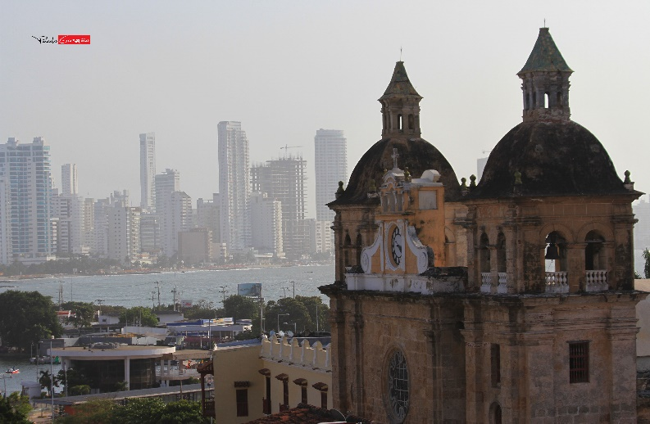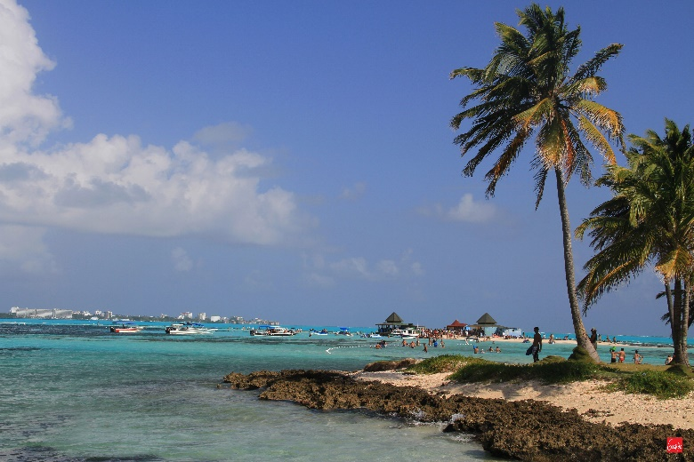
ROTEIRO PREVISTO:
1º DIA, 03/09 - sexta-feira - Porto Alegre/Medelín
Apresentação no Aeroporto Salgado Filho para voo noturno com destino a cidade de Medelín. Chegada e traslado ao hotel.

2º DIA, 04/09 – sábado - Medelín
Após o café da manhã visita panorâmica da cidade, passando por suas principais atrações como: Parque Lleras, Parque Poblado e Milha de Ouro. Vamos também fazer uma breve caminhada pelo Parque das Esculturas do mestre Botero, com tempo para fotografias. Chegando à área norte da cidade, vamos embarcar no metrô de superfície com destino à estação Acevedo, e tomar o bondinho para a estação de Santo Domingo. Ao final do passeio vamos conhecer o “Pueblito Paisa”, onde foram erguidas réplicas do que eram as vilas paisas no passado da região de Antioquia. A vista da cidade é belíssima. Tempo livre para caminhar e visitar as lojinhas de souvenir. Retorno ao hotel.

3º DIA, 05/09 - domingo - Medelín
Café da manhã. Dia livre. Sugerimos tour (opcional) “Guatape e Piedra do Penhol” ou aproveite o dia para descobrir um pouco mais as belezas de Medelín.

4º dia, 06/09 - segunda-feira - Medelín/Cartagena
Café da manhã. Em horário a ser combinado, transfer do hotel ao aeroporto para embarque em voo com destino à cidade de Cartagena. Chegada e traslado ao hotel. À tarde, vamos fazer uma visita da cidade, passando por seus principais bairros - Bocagrande, Castillogrande e Manga, vamos conhecer o Castelo de San Felipe, um dos edifícios mais importantes da época colonial e a Igreja de San Pedro Claver. Ao final do passeio vamos caminhar pela área murada de Cartagena, com suas lindas praças, ruas estreitas e casas com varandas decoradas com flores. Retorno ao hotel.

5º dia, 07/09 - terça-feira - Cartagena
Café da manhã. Dia livre. Sugerimos tour (opcional) à ILHA do ENCANTO, ou aproveite o dia para desfrutar os encantos da Cidade Antiga, com praças, ruas de paralelepípedos e coloridos prédios coloniais.

6º dia, 08/09 - quarta-feira - Cartagena
Café da manhã. Dia livre para continuar descobrindo as belezas da cidade de Cartagena. Uma sugestão é fazer um passeio (opcional) no tradicional “Chiva Bus” mistura de city-tour e balada. Durante o dia estes ônibus oferecem passeios que cobrem os principais atrativos de Cartagena, e à noite muita música típica e doses de cuba libre fazem do Chiva Bus uma verdadeira balada ambulante.

7º dia, 09/09 - quinta-feira - Cartagena/Bogotá
Café da manhã. Em horário combinado, transfer do hotel ao aeroporto para embarque em voo com destino a Bogotá. Chegada e traslado ao hotel.

8º dia, 10/09 - sexta-feira - Bogotá
Pela manhã vamos fazer um passeio panorâmico no calçadão do centro histórico de Bogotá, admirando as fachadas em estilos colonial e republicano. Vamos ao Museu de Botero, com uma das mais reconhecidas exposições de arte do mestre colombiano, e continuar até a Plaza de Bolívar, onde se pode admirar o Palácio de San Carlos, La Casa de Nariño, residência do Presidente da República, a Catedral Primada, o Capitólio Nacional e o Palácio Liévano. Vamos ainda ao Museu do Ouro, um dos mais importantes da Colômbia, com peças do período pré-colombiano. Ao término da visita vamos subir (teleférico ou funicular) ao Cerro de Monserrate, para visitar o Santuário e admirar a bela vista da cidade. Almoço em um restaurante do centro histórico para desfrutar da típica culinária colombiana. Retorno ao hotel.

9º dia, 11/09 - sábado - Bogotá
Café da manhã e saída pelo lado norte da cidade, passando por uma parte da Savana de Bogotá, com destino ao município de Zipaquirá. Ao chegar, vamos visitar \a famosa Catedral do Sal, um templo católico localizado nos túneis que não são mais explorados da mina de sal. Ao final da visita, vamos fazer um breve passeio para aprender sobre a arquitetura colonial e republicana de Zipaquirá. Almoço em um restaurante local, com típica culinária colombiana. Retorno ao hotel.

10º dia, 12/09 – domingo - Bogotá
Café da manhã no hotel. Em horário combinado, transfer para o Aeroporto para embarque com destino ao Brasil. Chegada no dia 05 de abril.

TARIFÁRIO (EM USD E POR PESSOA) – parte terrestre + AÉREO
CONDIÇÕES | APTO DUPLO | APTO SINGLE
À VISTA | 2.340,00 | 2.868,00
Entrada + 7x | 312,00 | 381,00
Entrada + 3x | 585,0 | 717,00
Taxas e Impostos | 250,00 | 250,00
Tabela elaborada em 14.12.2020 – sujeita a alteração sem prévio aviso.
Pagamento com CARTÃO, CHEQUE OU BOLETO.
Valores por pessoa expresso em DÓLARES AMERICANOS (USD) que serão convertidos para REAIS de acordo com o câmbio na data da assinatura do contrato. *taxas e impostos serão pagos na entrada (incluem o IRRF).

Inclui:
• Bilhete aéreo, em classe econômica.
• Todos os traslados aeroporto / hotel / aeroporto em serviço privado.
• 09 noites de hospedagem com café da manhã diário.
• Visita panorâmica pela cidade de Medelín.
• Visita da cidade de Cartagena com Castelo.
• Visita pela cidade de Bogotá com Monserrate.
• Visita à catedral de sal de Zipaquirá.
• 2 almoços típicos.
• Seguro Viagem.
• Acompanhante desde o Brasil para um grupo mínimo de 15 passageiros.
Não inclui:
• Refeições não mencionadas.
• Nenhum tipo de bebida.
• Serviços não especificados.
• Gorjetas.
• Opcionais que são oferecidos no destino.
• Excesso de bagagem.
• Despesas pessoais.
Voos previstos:
LA 2487 03SEP POALIM 0740 1040 HK16
LA 2482 03SEP LIMMDE 1300 1605 HK16
LA 4290 06SEP MDECTG 0917 1020 HK16
LA 4101 09SEP CTGBOG 1508 1633 HK16
LA 2447 12SEP BOGLIM 1825 2125 HK16
LA 2486 12SEP LIMPOA 2355 0635 HK16
Hospedagem prevista, podendo ser substituída por similares:
HOTÉIS PREVISTOS
Medellín
Estelar Milla de Oro ou Poblado Plaza (ou similar)
Cartagena
Caribe ou Almirante Cartagena (ou similar)
Bogotá
Cosmos 100 ou Dan Carlton 103 (ou similar)
Condições Gerais:
Valores e condições sujeitos a alterações.
Por questões operacionais, a ordem dos passeios poderá ser alterada.
Documentos para embarque: Passaporte com validade mínima de 6 meses a contar da
data de retorno + Certificado de vacina da Febre Amarela
Check-in a partir das 15horas/Check-out até 11horas

